NEUROENDOCRINOLOGÍA DEL SISTEMA INMUNITARIO

La Psiconeuroinmunología
La Psiconeuroinmunología, o más propiamente, la Psiconeuroinmunoendocrinología (PNIE), estudia y analiza los mecanismos de interacción y comunicación de las funciones mentales con los tres sistemas responsables de mantener la homeostasis del organismo: el sistema nervioso, el endocrino y el inmune. Esta comunicación utiliza un lenguaje bioquímico mediante sustancias producidas por los propios sistemas, tales como hormonas, neurotransmisores y citoquinas.

Las situaciones estresantes procesadas por el sistema interpretativo de creencias, propio de cada individuo, pueden generar sentimientos negativos de miedo, cólera, rabia, depresión, indefensión y desesperanza. Estas actitudes y emociones activan mecanismos bioquímicos, a nivel del hipotálamo, hipófisis y glándulas suprarrenales, que tienden a deprimir y/o suprimir la respuesta inmune, lo que hace posible el desarrollo de procesos patológicos diversos, el cáncer entre ellos.

Tanto por los conocimientos aportados experimentalmente como por observaciones clínicas (enfermedades inmunes asociadas a enfermedades mentales, mayor incidencia de las mismas en personas que padecen estrés y depresiones, etc.), se puede afirmar que las enfermedades son el resultado de la interacción entre múltiples factores, que dependen tanto del agente agresor (bacterias, virus, agentes carcinógenos), como del organismo agredido (características genéticas, endocrinas, nerviosas, inmunológicas, emocionales, cognoscitivas y de comportamiento; edad, género, experiencias de vida; y factores psicosociales, como el apoyo personal y la percepción de control).

Neuroanatomía y Neurofisiología
El sistema PNIE está constituido por distintos subsistemas con bases anatómicas y funcionales propias e interrelacionadas.

Subsistema psicológico
Este nivel se encuentra expresado fundamentalmente por los circuitos límbico, paralímbico y pineal. Estas estructuras son las encargadas de la exteriorización de las conductas ante el procesamiento de las emociones.

- Circuito límbico: es el circuito de lo vital, lo propioceptivo, lo primigenio, lo visceral y lo ancestral.
- Circuito paralímbico: es el circuito de lo valorativo, del dar importancia y de jerarquizar.
- Circuito pineal: es el responsable de la traducción de las señales lumínicas en señales químicas, lo que permite la sincronización de los ritmos biológicos endógenos (ritmos circadianos), con los ritmos externos.

Este sistema permite a la persona vincularse con el mundo que la rodea: todo mensaje o estímulo externo se recibe en el telencéfalo, se discrimina y se ordena protopáticamente en el diencéfalo y se responde con conducta motora por neurotransmisores o conducta autonómica o conducta emocional mediada por otros neuromediadores.

Subsistema endocrino
El hipotálamo, como principal estructura neuroendocrina, está conformado por la región cerebral que rodea el sector inferior del tercer ventrículo, extendiéndose desde el quiasma óptico a los cuerpos mamilares. Se encuentra conectado entre sí, con la neocorteza, con las otras áreas cerebrales y con el sistema inmune. Produce factores peptídicos o glucopeptídicos unifuncionales o multifuncionales que regulan en forma inhibitoria o estimulatoria la liberación de hormonas hipofisarias, las que a su vez regulan a las hormonas periféricas. De esta forma, se vinculan y regulan las conductas efectoras (endocrinas) con los estímulos viscerales, emocionales o ambos.

Subsistema inmunológico
El sistema inmune posee como principal función la discriminación entre lo propio y lo ajeno. Comparte esta función con el SNC además de ser los dos únicos sistemas del organismo con capacidad de memoria y de aprendizaje.

Sus células efectoras se dividen en distintos tipos de subpoblaciones de linfocitos según sus CD o clusters de diferenciación, que son grupos de anticuerpos monoclonales utilizados como marcadores de maduración o de activación linfocitaria.

Son fundamentales en el sistema inmune los procesos de comunicación mediados por sustancias llamadas citocinas. Dentro de las citocinas están las linfocinas, con actividad predominantemente linfocitaria, y dentro de éstas las interleucinas (tradicionalmente se denominaron interleucinas a los mediadores leucocitarios que no habían recibido un nombre anterior de acuerdo con sus funciones, al contrario de otras interleucinas como los factores de crecimiento, los interferones y los factores de necrosis tumoral).

Todas las citocinas son plurifuncionales y actúan en forma complementaria. Para poder conceptualizarlo mejor pensemos que cada una de ellas es una palabra en una frase de citocinas, que será parte del mensaje producido; el resto del sistema inmune y de sus sistemas relacionados sólo escucha y responde al mensaje final.

Así, las interleucinas (IL):

- Son unidades de información producidas en células de diferentes tipos celulares que ejercen su acción sobre otras células de la misma o de diferente estirpe (pleiotrofismo).
- Son inmunotransmisores que vehiculizan información en el sistema PNIE.
- Componen sistemas de regulación autocrina, paracrina y endocrina.
- Sus funciones son la resultante de las acciones sumadas, potenciadas, modificadas o inhibidas de unas sobre las otras (complementariedad plurifuncional)
- Son producidas durante fases de inmunidad tanto inespecífica como específica.
- La regulación ejercida es breve y autolimitada.
- Determinan diferentes efectos sobre una misma célula blanco (target).
- Sus acciones son a menudo redundantes.
- La acción de una está influida por otras.
- Poseen señales específicas para regular la expresión de muchos de sus receptores.
- La mayoría de sus respuestas celulares requieren síntesis de mRNA y proteínas.
- Regulan la división de muchas células blanco (p. ej. los factores de crecimiento).

Las funciones de las IL comprenden diferentes mecanismos, que pueden ser:

- Mediadores de inmunidad natural o inespecífica (interferón [IFN], factor de necrosis tumoral [TNF], IL-1, IL-6).
- Reguladores de activación, diferenciación y crecimiento de linfocitos (IL-2, IL-4).
- Reguladores de mediación inflamatoria (IFNg, IL-10, IL-5, IL-12, factor inhibidor de la migración de macrófagos [MIF]).
- Estimuladores de crecimiento y maduración de leucocitos inmaduros (IL-3, IL-7, IL-9, IL-11, factor estimulante de colonias de granulocitos-macrófagos [GM-CSF] y de monocitos [M-CSF]).

La relación entre los 4 subsistemas se objetiva en el hecho de la expresión recíproca de receptores a sustancias comunes en células de cada uno. Así, citocinas, hormonas, neurotransmisores y neuropéptidos encontrarán sus receptores específicos distribuidos en todos los tejidos.

Con la íntima interrelación de los subsistemas psíquico, nervioso, endocrino e inmunitario se conforma el sistema psiconeuroinmunoendocrino, que es realmente el responsable de las respuestas adaptativas e integrativas desde y hacia el medio.

Formas principales de comunicación y control recíproco entre los sistemas nerviosos, endocrino e inmune

- Del sistema neuroendocrino al sistema inmune

I. Vía directa: opera a través de la médula espinal, de los ganglios espinales y de las terminaciones nerviosas que inervan a los órganos linfoides y la médula ósea. Actúa sobre los vasos sanguíneos y linfáticos propios de éstos y en los contactos que existen entre axones neuronales y células inmunitarias.

II. Vía endocrina: neurohormonas y neurotransmisores.
Desde el hipotálamo:
- A la adenohipófisis:
- A las glándulas suprarrenales.
- A las gónadas.
- A la glándula tiroides.
- A otras glándulas endocrinas

- A la neurohipófisis
- Al timo
- Al resto de los órganos linfoides: bazo, ganglios linfáticos, placas de Peyer y amígdalas, entre otros.

III. Combinación de ambas vías. Redistribución de células inmunitarias entre compartimentos extravasculares: los procesos inflamatorios locales causados por agentes infecciosos u otras noxas requieren, para ser controlados, de un aflujo mayor de células inmunitarias y de otras sustancias al sitio donde la agresión se produce. Las vénulas poscapilares son el sitio fundamental donde este fenómeno se lleva a cabo:

- El sistema nervioso autónomo actúa directamente en estas estructuras y determina cambios contráctiles en sus paredes, lo que incrementa el flujo de entrada y reduce el de salida de la sangre.

- Por vía endocrina llegan sustancias como la histamina, la serotonina y la sustancia de reacción lenta que incrementa la permeabilidad vascular a ese nivel.

- Por acción combinada de citocinas, hormonas endocrinas y neurotransmisores, se produce un aumento en el número de moléculas de adhesión que se manifiesta en endotelios y membranas leucocitarias, así como en la expresión de novo de otras que normalmente no se encuentran representadas en esas estructuras. Estas moléculas de adhesión facilitan el enlentecimiento de la circulación leucocitaria, el contacto de estas células con los endotelios vasculares y su paso a través de los espacios intercelulares al compartimento extracelular.

- Del sistema inmune al sistema neuroendocrino

1. Vía endocrina: utiliza citocinas, hormonas esteroideas y neurotransmisores producidos por células inmunitarias. Los procesos inflamatorios son un importante ejemplo del control recíproco que se establece entre el sistema inmune y el neuroendocrino. En los focos inflamatorios, las diferentes células del sistema inmune que lo integran segregan citocinas pro-inflamatorias como la IL-1-beta, la IL-6 y el factor de necrosis tumoral alfa, que por vía endocrina y neural pueden activar al hipotálamo para producir la hormona activadora de la secreción de ACTH (CRH) y la arginina-vasopresina (AVP). Ambas actúan de manera sinérgica al inducir la producción de ACTH por la hipófisis y consecutivamente de corticosteroides por las glándulas suprarrenales, que accionan disminuyendo la actividad de los focos inflamatorios, y así controlan su progresión.

Sin embargo, la arginina-vasopresina estimula también la pituitaria para producir prolactina, que posee una actividad pro-inflamatoria tendiente a contrarrestar los efectos antiinflamatorios e inmunosupresores de los corticosteroides. Son mecanismos contradictorios que actúan simultáneamente ante el estímulo representado por los focos inflamatorios.

Otra contradicción interesante es la acción antiinflamatoria de la CRH sistémica, y a la vez su carácter proinflamatorio local cuando es producida por células que forman parte de los procesos inflamatorios locales.

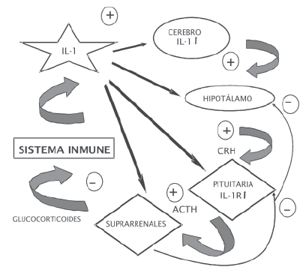

Control recíproco entre los sistemas nervioso central, endocrino e inmune. Acción de la IL-1 producida por células del sistema inmune sobre el cerebro, el hipotálamo, las glándulas pituitaria y suprarrenales, lo que determina, a través de los glucocorticoides, su propia regulación negativa.

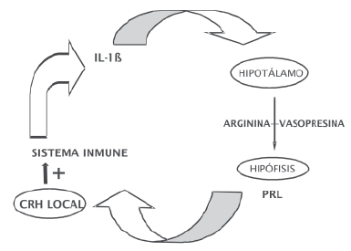

Control recíproco entre los sistemas nervioso central, endocrino e inmune. IL-I beta y TNF-alfa producida por células del sistema inmune estimulan al hipotálamo a producir arginina-vasopresina, la que a su vez actúa sobre la hipófisis para la producción de prolactina (PRL), lo que incrementa la elaboración local de CRH y la acción estimulante in situ del sistema inmune.

2. Contacto directo de los axones neuronales y las células inmunitarias en los órganos linfoides: las moléculas del sistema mayor de histocompatibilidad (MHC) de clase I, representadas en las neuronas, son esenciales para cada una de estas células en establecer con cuál o cuáles otras células del cerebro se conectará. En el reconocimiento de células entre sí, en el seno de los sistemas inmune y nervioso está involucrada la misma familia de genes que codifica a estos antígenos MHC. Existen similitudes entre las sinapsis interneuronales y las uniones que se establecen entre las células del sistema inmune. En virtud de lo anterior, puede postularse que esta base molecular común de reconocimiento intercelular intrasistémico es utilizada, también, en las comunicaciones intersistémicas, que se establecen entre neuronas y células del sistema inmune.

El timo como encrucijada entre los sistemas neuroendocrino e inmune
La fisiología tímica se encuentra bajo el control de hormonas peptídicas y neurotransmisores. Estas sustancias actúan sobre este órgano central del sistema inmune y determinan la modulación de la expresión de muchos genes en diferentes tipos celulares. Esta influencia del sistema neuroendocrino se lleva a cabo no sólo con respecto a la estimulación o inhibición de la producción hormonal por la glándula tímica, sino también sobre la esencial función de este órgano en la conformación del repertorio de linfocitos T. Es conocido el papel de las hormonas tiroideas, sexuales, suprarrenales y de los neurotransmisores, en la facilitación o inhibición del contacto entre timocitos y células epiteliales tímicas. La selección positiva y negativa de las células T se deriva de este contacto entre receptores linfocitarios T (en timocitos) y antígenos de histocompatibilidad (HLA en el hombre) representados en las células epiteliales tímicas.

El reordenamiento de la línea germinal del receptor T en el timo, no se produce simplemente al azar y puede ser modulado por el estradiol y la IL-4. Además, la inervación del timo posibilita la influencia directa del sistema nervioso en la función de este órgano. A la inversa, el timo ejerce una influencia estimulante e inhibidora del sistema neuroendocrino a distintos niveles mediante diferentes hormonas propias. Con ello regula, a su vez, la función de este sistema.

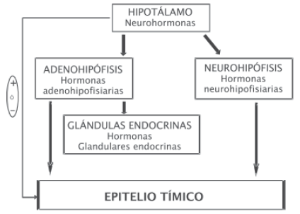

Influencia de las neurohormonas, hormonas adenohipofisarias, hormonas neurohipofisarias y hormonas glandulares endocrinas sobre la función del epitelio tímico.

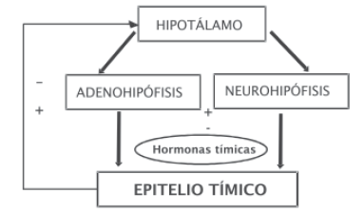

Influencia retrógrada de las hormonas tímicas sobre la función de la adenohipófisis, la neurohipófisis y el hipotálamo.

Básicamente:

- El sistema nervioso (psiquis incluida), se comporta como un sistema cognitivo externo, que recibe y transmite información del medio ambiente natural y social.

- El sistema inmune funciona como un sistema cognitivo interno que recibe y transmite información sobre el medio interno y las configuraciones moleculares del organismo.

- El sistema endocrino es una vía importante de comunicación entre los dos sistemas anteriores y, a la vez, un delicado mecanismo de control y ajuste de sus funciones a las necesidades de la homeostasis.

Interacciones moleculares recíprocas entre los tres sistemas integradores. Los cambios fenotípicos celulares.
Se ha demostrado lo siguiente:

- No existen barreras infranqueables entre células nerviosas, endocrinas e inmunes, y su patrimonio genómico común hace posible la multipotencialidad de las células neuroendocrinas e inmunitarias. El resultado es la producción, por células distintas, de péptidos anteriormente considerados como exclusivos de un tipo dado de célula. Algunos ejemplos de hormonas endocrinas, neurohormonas y neurotransmisores producidos por linfocitos son los siguientes: ACTH, prolactina, TSH, FSH, LH, oxitocina, vasopresina, CRH, LHRH, péptido intestinal vasoactivo (VIP) neuropéptido Y, endorfinas, betaendorfinas, encefalinas.

- Citocinas producidas por células de los sistemas nervioso (especialmente gliales) y endocrino. Casi todas las citocinas pueden ser elaboradas por las células de estos dos sistemas, entre ellas: IL-1, IL-2, IL-4, IL-6, IL-10, IFN alfa, IF beta, IFN gamma. Sin embargo, a pesar de existir grandes similitudes, también hay notables diferencias en la producción de estas sustancias por cada sistema; por ejemplo, las reglas aplicables a la elaboración de hormonas hipofisarias por el sistema endocrino, no son las mismas para el sistema inmune ya que:

- El sistema inmune no es capaz de responder inmediatamente como la hipófisis, ya que las hormonas similares producidas por este sistema no están almacenadas, sino que necesitan de síntesis de novo y ello requiere muchas horas.
- A diferencia de la hipófisis, las hormonas no son producidas continuamente. Por eso el sistema inmune no puede compensar, a largo plazo, la ausencia de esta glándula.
- El sistema inmune, por ser móvil, puede depositar las hormonas requeridas en el sitio apropiado. Cuando la fuente hormonal es la hipófisis, ante un estímulo agudo las hormonas deben alcanzar una determinada concentración sérica para llegar al blanco.
- Célula por célula, los leucocitos producen considerablemente menos hormona que las células hipofisarias. Sin embargo, esta diferencia puede ser compensada por el mayor número de leucocitos que de células hipofisarias.

- Los cambios fenotípicos inducidos en las células del sistema inmune pueden determinar interesantes combinaciones cruzadas de estimulación-secreción de acción autocrina o paracrina.

Ejemplos:

- Autocrina: los linfocitos en cultivo, al cabo de 2 a 5 horas, son capaces de producir hormona del crecimiento, que estimula su propia proliferación.

- Paracrina: La neurohormona CRH acciona mediante sus receptores específicos sobre los macrófagos e induce en estas células la producción de IL-1. Esta interleuquina estimula a los linfocitos B a elaborar y segregar un neurotransmisor, la beta endorfina, la que, a su vez, actúa sobre las células NK, e incrementa su capacidad de “matar” a otras células. De otro lado, la beta-endorfina induce analgesia al accionar sobre las terminaciones nerviosas.

- El importante papel que a nivel tisular desempeña la transformación fenotípica de las células residentes, estimulada por moléculas producidas localmente por células migratorias de tipo inflamatorio o llegadas por vía endocrina.

En los procesos inflamatorios, las citocinas, los factores de crecimiento, las hormonas esteroideas, los neurotransmisores y otras sustancias llegadas por vía endocrina o segregadas por las células migratorias instaladas de novo en el tejido agredido, actúan sobre las células propias del tejido en cuestión y generan en éstas cambios (fenotípicos) en su producción de moléculas. De esta manera, las células endoteliales, musculares lisas, los fibroblastos, las células del sistema retículo-endotelial y las parenquimatosas que integran el tejido inflamado, comienzan a producir, a su vez, citocinas, factores de crecimiento y quimiotácticos, neurotransmisores, hormonas de distintos tipos y otras sustancias no habituales para ellas.

- En las células propias del órgano o tejido, se producen cambios fenotípicos hacia estados embrionarios por distintas noxas, y en virtud de ello estas células regresan a estados primitivos de desarrollo. Posteriormente, pueden revertirse las transformaciones señaladas y ante nuevos estímulos moleculares, endocrinos, paracrinos y autocrinos, ellas restauran el estado de adultez y retornan a la normalidad. Se produce así el fenómeno de remodelación.

- Al mecanismo antes citado se suma la participación de las células madre pertenecientes al propio órgano o tejido o de otros orígenes, sobre todo la médula ósea. Estas células pluripotenciales genéticamente, en un apropiado ambiente molecular (citocinas, hormonas endocrinas, neurotransmisores), pueden contribuir al proceso de remodelación del tejido u órgano afectado por el proceso inflamatorio crónico. Estos mecanismos invocados, donde intervienen diferentes sistemas orgánicos, accionan a nivel local (microambiente molecular) en las enfermedades inflamatorias agudas y crónicas no en forma anárquica, sino, en última instancia, influidos por la acción unitaria de los sistemas nervioso, endocrino e inmune.

Estrés, depresión, sistema inmunológico y cáncer
Tanto el estrés como la depresión y la inflamación son capaces de activar y modificar el equilibrio de las citocinas. Éstas pueden tener un efecto depresivo, ya sea directamente, por medio de la activación de la hormona liberadora de corticotropina, o indirectamente, provocando resistencia de los receptores de glucocorticoides, lo que causa hiperactividad del eje hipotálamo-hipofisario-suprarrenal, debido a inhibición del mecanismo de retroalimentación normal. Por otra parte, las citocinas proinflamatorias pueden alterar la neurotransmisión monoaminérgica en múltiples sitios del SNC. Por último, existen receptores neuronales de citocinas ampliamente distribuidos en el SNC, lo que sugiere que las citocinas funcionan como neurotransmisores y ejercen una acción directa sobre el cerebro.

Sabemos que el estrés psicológico tiene un rol importante en el desencadenamiento y evolución de los trastornos depresivos. Además, en la depresión se ha mostrado la existencia de un perfil bioquímico a nivel endocrino e inmunológico similar al observado en el estrés. A este hecho se le debe añadir que las personas sometidas a situaciones de estrés psicológico suelen mostrar hábitos “menos saludables” (falta de sueño, mala nutrición, poco ejercicio, mayor consumo de alcohol, tabaco y otras drogas), que les condicionan aún más a padecer ciertas enfermedades.

El proceso también cursa con la activación del eje hipotálamo-hipófisis-adrenal y por ejemplo la liberación espontánea de IL-1beta e IL-6. En los modelos más recientes, se muestran como otros sistemas neuroquímicos, no monoaminérgicos, probablemente juegan un papel importante en la etiología y tratamiento de las depresiones. Entre los nuevos sistemas descritos se incluye el papel del sistema inmune, y más concretamente, el de las citocinas.

Estrés, sistema inmunitario y cáncer
El estrés puede alterar la función del sistema inmune de forma que se pueda influenciar el desarrollo o crecimiento de las enfermedades neoplásicas.

Evidencias
- El estrés psicológico puede alterar la función del sistema inmunitario (tabla). Existen muchas evidencias de cómo el estrés puede alterar el sistema inmunitario a través de la inervación directa de los órganos linfoides por el SNC o mediante la liberación de mediadores solubles (citocinas y hormonas). Se ha observado que los sujetos sometidos a situaciones de estrés, aunque sean cortas y pasajeras experimentan defectos cualitativos y cuantitativos de la función del sistema inmune, como por ejemplo la disminución de la capacidad proliferativa in vitro de los linfocitos ante mitógenos, o el aumento del número de linfocitos con capacidad citotóxica y algunos cambios en el perfil de secreción de citocinas.

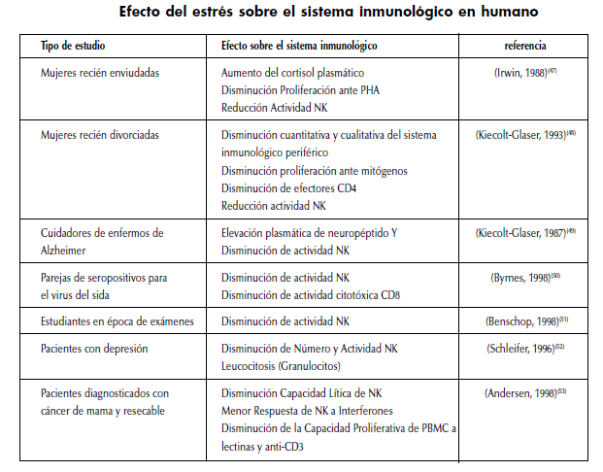

- El sistema inmunológico juega un papel importante en la regulación del crecimiento tumoral. El sistema inmunológico no sólo se encarga de eliminar del organismo agentes infecciosos, sino que también realiza una vigilancia activa contra la aparición de células neoplásicas. De ello se encarga la parte del sistema inmunológico que desarrolla la inmunidad celular. Un ejemplo de la importancia que desempeña el sistema inmunológico lo tenemos en los individuos sometidos a terapia inmunosupresora o las personas inmunodeficientes, donde se evidencia mayor riesgo de padecer neoplasias. Además se han diseñado estrategias basadas en la potenciación del sistema inmunológico para combatir ciertos tipos de tumores.

- Los cambios inmunológicos ante el estrés son del tipo y magnitud que puede influenciar el desarrollo de los tumores y la aparición de las metástasis. Muchas de las citocinas que se producen en situaciones de estrés, junto con la migración de células y mediadores inflamatorios en el lugar del desarrollo tumoral son moléculas y mediadores que pueden activar el ciclo celular y por tanto favorecer la multiplicación de las células tumorales. Se cree que en las situaciones de estrés se puede romper este equilibrio y favorecer el desarrollo y la metástasis tumoral.

- Las intervenciones terapéuticas para reducir el estrés pueden influir el curso de la enfermedad neoplásicas (tabla). La reducción del estrés mediante la provisión de ayuda social se ha asociado con una mejoría en el curso de la enfermedad neoplásica. Por ejemplo, en un estudio con mujeres aquejadas de cáncer de mama metastático se puede apreciar un aumento significativo de la supervivencia global de 18 meses en aquellas con apoyo social. En otro estudio con mujeres con melanoma también se apreció un aumento de la supervivencia y una disminución de las recaídas después de 6 años de seguimiento.

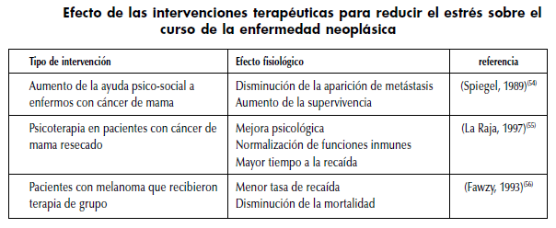

REFERENCIAS BIBLIOGRÁFICAS

- Arce S. Inmunología clínica y estrés. En busca de la conexión perdida entre el alma y el cuerpo. La Habana: Editorial Ciencias Médicas; 2007.

- López Mato, A. Introducción a la Psiconeuroinmunoendocrinología. En: Marchant N, Monchablon Espinoza A. Tratado de Psiquiatría de la Asociación Argentina de Psiquiatras. Buenos Aires: Editorial Grupo Guía; 2005.

- Gómez GB, Escobar IA. La psiconeuroinmunología: bases de la relación entre los sistemas nervioso, endocrino e inmune. Rev Fac Med UNAM 2002.

- Sirera, Rafael; Sánchez, Pedro T; Camps, Carlos. Inmunología, estrés, depresión y cáncer. Psicooncología 2006; 3 (1): 35-48.

Se denomina noxa a cualquier elemento del medio ambiente que actúa sobre el organismo afectando a su salud. Es cualquier agente etiológico o biológico que un organismo no reconoce como propio (Fuente: Wikipedia.)

